Домашнее задание
  - по дисциплине «Операционные системы и среды»
  - Тема: «Создание снимков виртуальной машины»
Студент: | Кононова Ника Антоновна
Группа: | 9/2-РПО-25/3
Дата: | 19.10.2026
Преподаватель: | Штейнберг Эмиль Эдуардович

Создание демона активности для syslog
Создать программу, которая будет раз в несколько секунд писать в системный журнал (syslog), что данная программа активна. При запуске программы в журнал должна заноситься информация о событии запуска, при завершении (сигналы SIGTERM и SIGINT) - о событии завершения.
- Написать скрипт на Bash: для реализации понадобились команды:
  - logger (для вывода информации в журнал);
  - trap (для установки команды при получении сигнала);
  - sleep (для задержки выполнения программы).
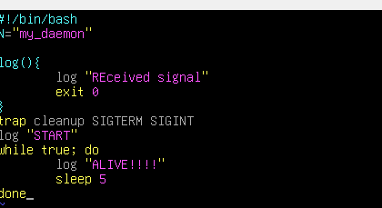
Рисунок 1. Программа, которая раз в 5 секунд, пишет в журнал, что данная программа активна

Задание 2. Создание пользовательского сервиса
Нужно создать демона на стороне пользователя.
- Создаю директорию ~/.config/systemd/user/
Рисунок 2. Создала директорию
- Внутри директории создала файл с произвольным названием с расширением .service. Systemd определит название демона как имя данного файла до расширения .service.
Пример: example.service - имя демона будет «example».
С помощью команды vim ~/.config/systemd/user/my_daemon.service
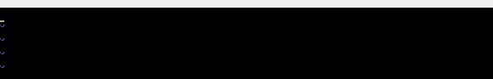
Рисунок 3. Создание файла внутри директории
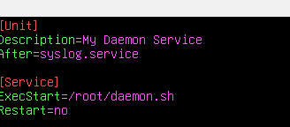
Рисунок 4. Содержимое демона

Задание 3. Запуск пользовательского демона
- Произвела запуск демона на стороне пользователя. Для начала надо дать systemd понять, что у нас изменились настройки, и их следует применить. Для этого systemd надо перезапустить:
systemctl --user daemon-reload
Рисунок 4. Запуск демона на стороне пользователя
- Смотрим, распознается ли по имени созданный демон:
systemctl --user status {имя} (Имя конфигурационного файла до .service). Должно отображаться: loaded, inactive.
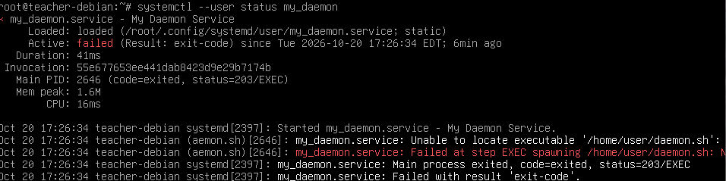
Рисунок 5. Смотрим, распознается ли демон по имени
- Запускаем демон:
systemctl --user start {имя}
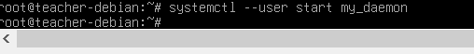
Рисунок 6. Запуск демона

Задание 4. Контроль и остановка демона
- Убеждаемся, что демон запущен:
systemctl --user status {имя}
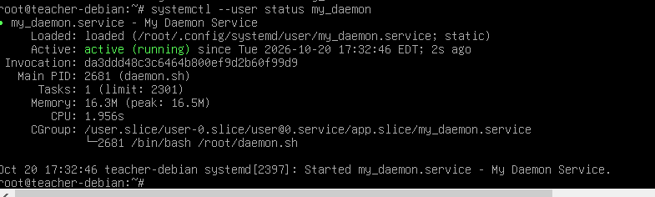
Рисунок 7. Демон запущен
- Читаем файл /var/log/syslog, сообщения от демона должны попадать в журнал.
С помощью команды: journalctl -u my_daemon.service
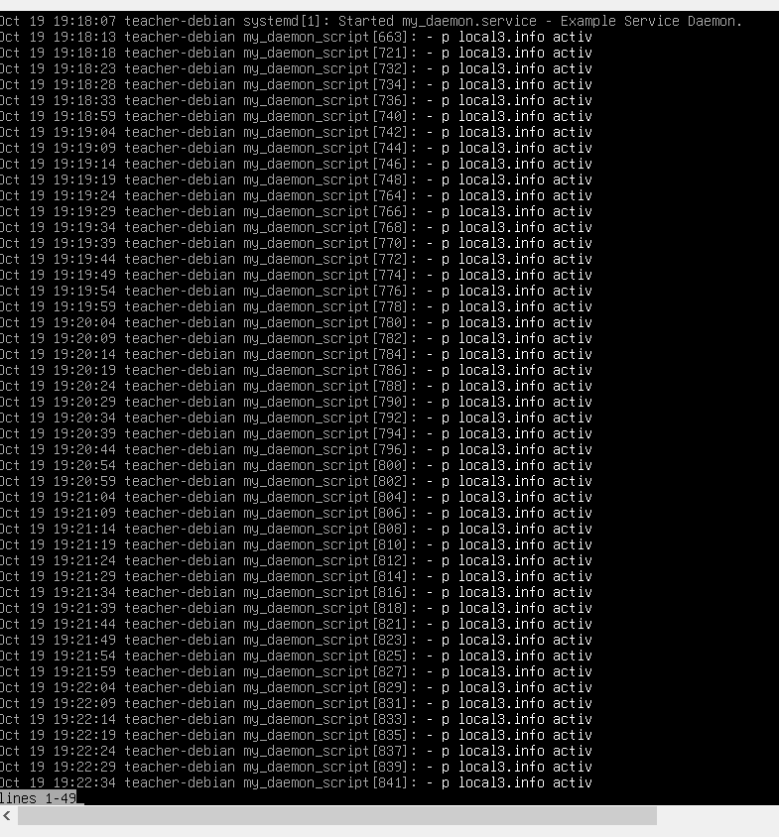
Рисунок 8. Читаем файл /var/log/syslog и видим, что сообщения попадают в журнал
- Для остановки демона воспользуйтесь командой
systemctl --user stop {имя}
Рисунок 9. Остановили демона
- Убедились, что демон остановлен, и в журнале есть сообщение о
прекращении его работы.
-n 9 – это то, что выводим только 9 строк
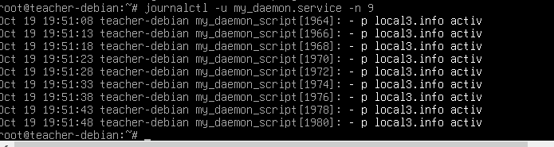
Рисунок 10. Убеждаемся, что демон остановлен

Задание 5. Демон на стороне системы
- Копирую созданный конфигурационный файл демона из
~/.config/systemd/user/ в сдиректорию /etc/systemd/system/ или /usr/lib/systemd/system/.
Имя изменяю, чтобы в системе не было двух одинаковых демонов
Рисунок 11. Скопировала созданный файл демона из ~/.config/systemd/user/
в директорию /etc/systemd/system/
- Редактирую файл: откройте его, для того чтобы поменять некоторые свойства.
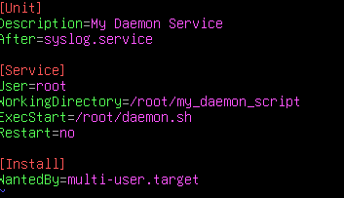
Рисунок 12. Открыла с помощью команда vim /etc/system/system/daemon1.service
и отредактировали

Задание 6. Запуск демона
- Аналогично, данный демон необходимо инициализировать в systemd: systemctl daemon-reload
Рисунок 13. Инициализировали демона
- Смотрим, распознается ли по имени созданный демон:
systemctl status {имя}
Должны слова loaded, inactive и disabled.
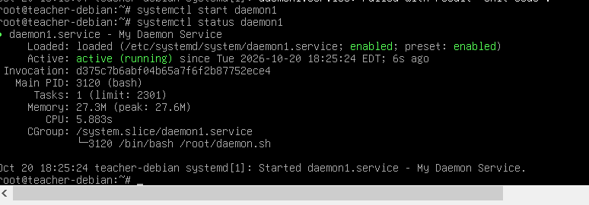
Рисунок 14. Демон распознается
- Чтобы система могла этот демон запускать автоматически, включаем:
systemctl enable {имя}
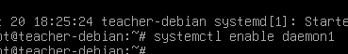
Рисунок 15. Для автоматического запуска демона
- Перезапуск системы командой reboot, убеждаюсь, что демон запустился автоматически.
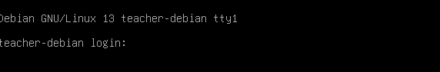
Рисунок 15. Перезапуск системы
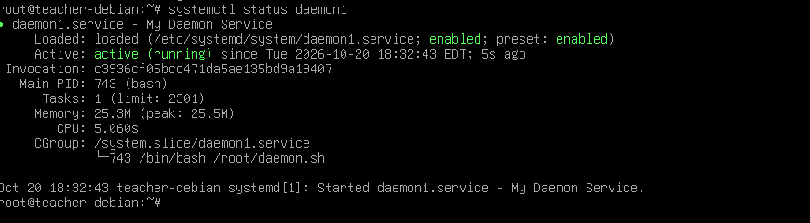
Рисунок 15. Автоматический запуск демона

Задание 7. Контроль и остановка демона
- Прочитать файл /var/log/syslog, и убедиться, что сообщения от демона попадают в журнал.
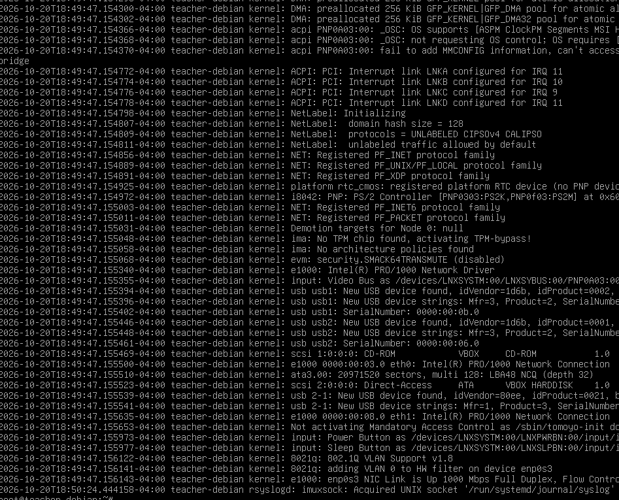Рисунок 16. В файл попадают сообщения демона
- Снова перезапуск системы. Убедилась, что в журнале есть сообщение о прекращении работы демона перед выключением и запуске при старте.
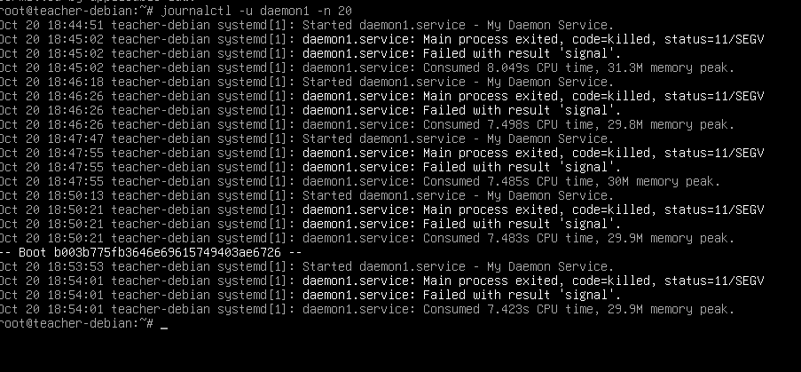Рисунок 17. В системе есть сообщение о работе демона перед выключением и запуске при старте
- Выключаем автоматический запуск демона с использованием команды systemctl disable {имя}
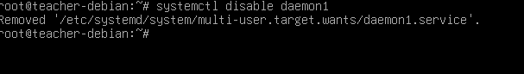
Рисунок 18. Автоматический запуск демона отключен
ВЫВОДЫ
В ходе выполнения работы я изучила создание и управление демонами - фоновыми программами, которые работают без участия пользователя. Для управления сервисами использовались systemd и systemctl.
Научилась писать Bash скрипт с записью событий в syslog через logger и отрабатывать сигналы завершения (SIGTERM, SIGINT) с помощью trap, чтобы демон завершал работу чисто.
Также я научилась создавать и настраивать пользовательские и системные сервисы, разобралась в их различиях (Пользовательские - в ~/.config/systemd/user/, управляются от имени пользователя. Системные - в /etc/systemd/system/, управляются от root, могут запускаться автоматически при старте системы).
Убедилась, что системный демон может автоматически запускаться при загрузке операционной системы благодаря параметру WantedBy=multi-user.target.
Таким образом, я освоила работу с демонами в Unix-подобных системах.

